
Ma Thèse en 180s
Finale régionale – 7 avril 2026

L’événement
Ma Thèse en 180s – Finale régionale
Après avoir brillamment franchi la 1ère étape des qualifications à Nantes, Angers et le Mans, 14 doctorants de la Région Pays de la Loire accèderont à la Finale Régionale de ma thèse en 180 secondes. Leur défi : Pitcher leur thèse de façon accessible, ludique et même parfois humoristique, en 3 minutes chrono pour vous séduire, vous public ! Le jury désignera le ou la candidate qui accèdera à la Finale Nationale en juin 2026. Vous public, venez voter pour celui ou celle qui vous aura le plus séduit !

Plus largement, le concours valorise le travail effectué pendant plusieurs années par les doctorants dans divers domaines de recherche, toutes disciplines confondues. Il leur permet aussi d'acquérir des compétences orales et scéniques pour diffuser largement la culture scientifique au grand public, à l'occasion de ce concours, mais pas seulement.

Venez soutenir les 14 candidats qualifiés et en apprendre sur les sujets de recherche d'aujourd'hui !

Plus d’informations : www.univ-nantes.fr/recherche-et-innovation/doctorat/mt180-finale-regionale-2026

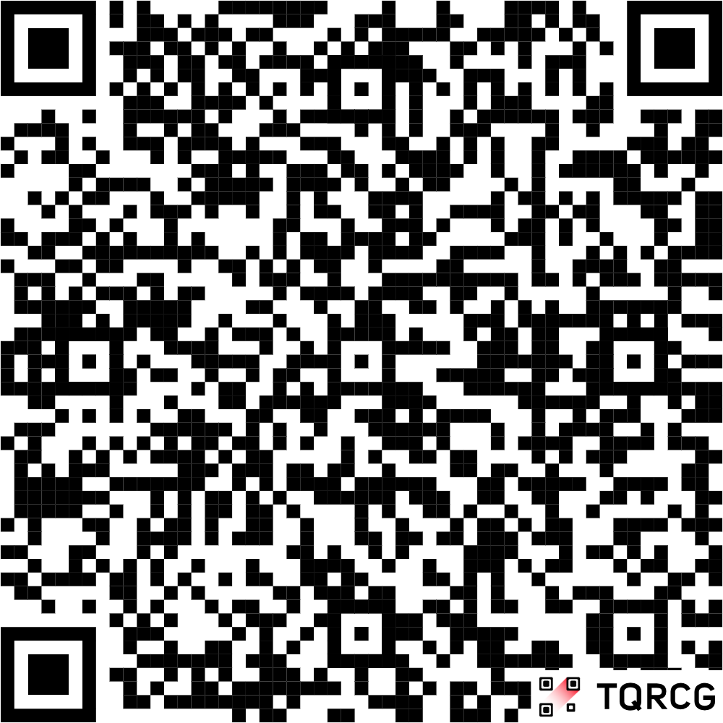
Informations pratiques
Date / heure
Date : 7 avril 2026
Accueil du public à 19h
Début du concours à 19h30 (sous réserve de modification)
Durée : 2h

Accès
Stereolux, 4 bd Léon-Bureau 44200 Nantes (salle Maxi)
L’entrée du bâtiment se fait sous les Nefs, à proximité de l’entrée des Machines de l’île.
- Transports en commun
  - En tram : ligne 1 arrêt Chantiers Navals, puis traverser le pont Anne de Bretagne
  - En bus : ligne 5 arrêt Prairie au Duc
  - En train
  - Sortie gare Nord puis tram 1, arrêt Chantiers Navals puis traverser le pont Anne de Bretagne
  - Sortie gare Sud puis bus ligne 5, arrêt Prairie au Duc
Contact
Julie Carré - julie.carre@doctorat-paysdelaloire.fr / 07 72 35 48 81

Ci-après le formulaire d’inscription à lui renvoyer par email avant le 10 mars 2026

Formulaire d’inscription groupe scolaire

Établissement

- Nom : Cliquez ici pour taper du texte.
- Adresse : Cliquez ici pour taper du texte.
- Code postal : Cliquez ici pour taper du texte.
- Ville : Cliquez ici pour taper du texte.

Responsable du groupe

- Nom : Cliquez ici pour taper du texte.
- Prénom : Cliquez ici pour taper du texte.
- Fonction : Cliquez ici pour taper du texte.
- E-mail : Cliquez ici pour taper du texte.
- Téléphone portable pour vous joindre en cas d’urgence : Cliquez ici pour taper du texte.

Groupe

- Niveau scolaire : Cliquez ici pour taper du texte.
- Nombre d’élèves : Cliquez ici pour taper du texte.
- Nombre d’accompagnateur·es : Cliquez ici pour taper du texte.

Retour de votre formulaire d’inscription
Votre formulaire complété est à retourner avant le 10 mars 2026 à :
julie.carre@doctorat-paysdelaloire.fr / 07 72 35 48 81

*Nombre de places limité.

